实验二

数据选择器、译码器、全加器实验
- 实验目的
- 熟悉数据选择器的逻辑功能。
- 熟悉译码器的工作原理和设计应用的方法。
- 掌握全加器的实现方法。
- 学习采用中规模集成模块设计组合逻辑电路的方法。

- 实验所用器件和仪表
- 双4选1数据选择器74LS153 1片
- 双2-4线译码器74LS139 2片
- 二输入四与非门74LS00 1片
- 万用表和示波器
- 实验箱

- 实验内容
- 测试74LS153双4选1数据选择器的逻辑功能。
- 测试74LS139双2-4译码器的逻辑功能，并检查2个芯片的完好情况。
- 用2-4线译码器74LS139和与非门74LS00实现逻辑函数。
4. 用数据选择器74LS153设计一个全加器。

- 实验步骤和接线图
- 测试74LS153双4选1数据选择器的逻辑功能。（每个芯片的电源和地端要连接）
（1）首先根据表2.1，检测74LS153双4选1数据选择器的逻辑功能和芯片的完好情况。
*（2）按图2.1接线，4个数据输入引脚C0─C3分别接实验台上的10MHz、1MHz、500KHz、100KHz脉冲源。变化地址选择引脚A、B和使能引脚G的电平，产生不同的组合。观测并记录每种组合下数据选择器的输出波形。Output输出送到示波器上的红色线端，示波器上的黑色线端接地。观察示波器上输出波形和右下方频率的数值。K1、K2和K3是实验箱上3个不同的逻辑开关。
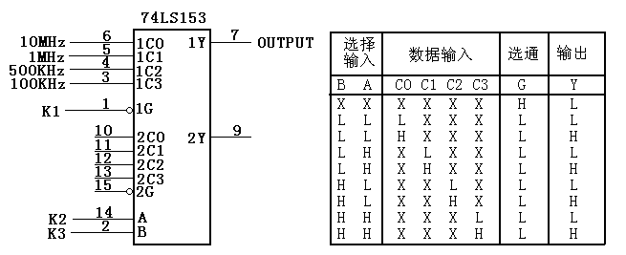
图2.1 74LS153实验接线图 表2.1 74LS153真值表
2. 测试74LS139双2-4译码器的逻辑功能。
（1）按图2.2接线，4个译码输出引脚Y0─Y3接电平指示灯。改变引脚G、B、A的电平，产生8种组合。观测并记录指示灯的显示状态，是否符合表2.2。
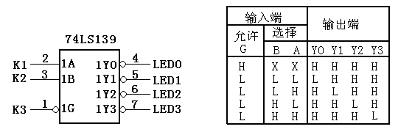
图2.2 74LS139实验接线图 表2.2 74LS139真值表
（2）参考附录中74LS139管脚图，根据表2.2，检查2片74LS139芯片的完好情况。
3. 用74LS139和74LS00实现一位二进制数值比较器功能。
设计逻辑电路，测试记录输出函数的真值表。

（此处报告填写）

- 用数据选择器74LS153设计一个全加器
根据全加器的输出表达式，设计测试电路，记录全加器的真值表。
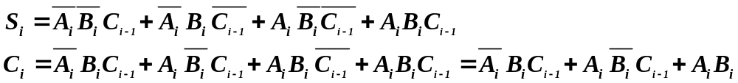

（此处报告填写）

附录：74LS139和74LS153管脚图
